# Judo Coach Manager

## Home page

## 

## Donc ici on arrive sur la page de garde, vraiment la première page de l’application, je vois bien là, des liens les différentes partie de l’application, comme les statistiques, l’encodage de nouvelle compétition, l’encode de compétitions déjà existante, lien vers les éventuelles vidéos/photos prise… ici vraiment libre court. (Éventuellement y mettre les partenaires, si jamais j’en trouve) etc etc…

## Encodage des compétitions

Alors sur cette partie, on distinct 2 parties principal

1. La partie vraiment encodage : new compétition fait déroulé le formulaire pour l’encodage d’une compétions qui ne contient au final que le nom et la date de la compétition (pas sur d’avoir bcp d’autres champs).
2. La partie listing, qui liste simplement les compétitions déjà encodée, un clic sur la nom permet d’aller à l’étape suivante de cette compétition, le click sur la petite roue déroule les boutons pour éditer, supprimer cette compétition (plus tard, éventuellement un lien vers les states de cette compet, les vidéos et photos de la compet, etc etc

## Encodage des catégories pour la compet selectionnée

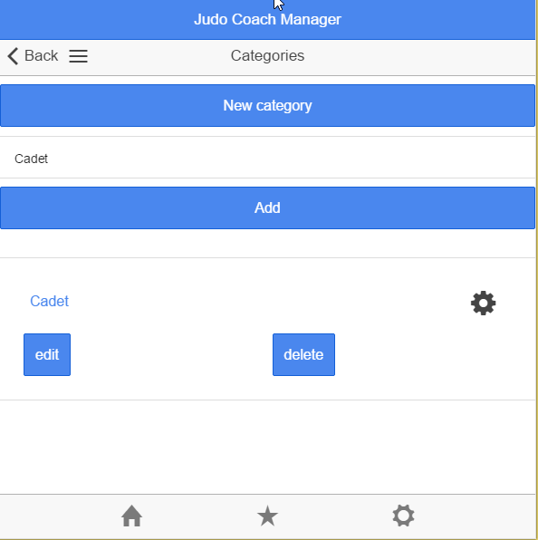

Ici on est exactement sur le même schéma que l’encodage des compétitions.

Un rappelle de la compétition sélectionnée pourrait être sympa ☺

## Encore des judokas

Un rappelle de la compétition et de la catégorie peut être intéressant.  
  
Alors ici pour l’encode, la partie sur le poid et le club est optionelle et n’est donc visible que si on click sur le boutton « Details »  
  
Pour le listing, il y a 2 section,

-les judokas déjà inscrit mais dont on ne connait pas encore les adversaires, donc peut dinfo a ajouter.  
ie en informationnombre de combat restant, sa place, si c’est en repéchage, etc etc.  
  
Pour le reste le comportant est le meme, click sur la roue déroule les « options » etcetc

## Encodage des adversaires pour un judoka

Comme cette partie est assez fournie en information, je vais la découpe en plusieurs parties

1. Sélection du type de combat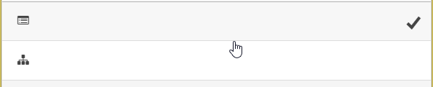
2. Encodage des judokas (tjs 2 par 2), la section Mine c’est pour dire qu’il s agit d’un judoka a moi, unknown (veut juste dire que on s en fou du nom du judoka, juste que y a un combat a cette place la.

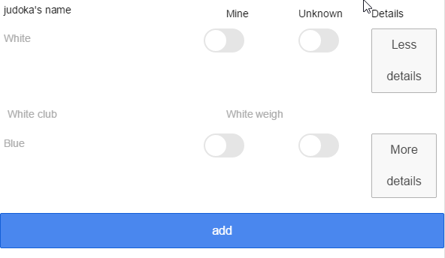

1. Liste des judokas, suivant la type de combat et la liste encodée, ou l’on peut facilement, editer un judoka, le supprime et ou changer l’ordre

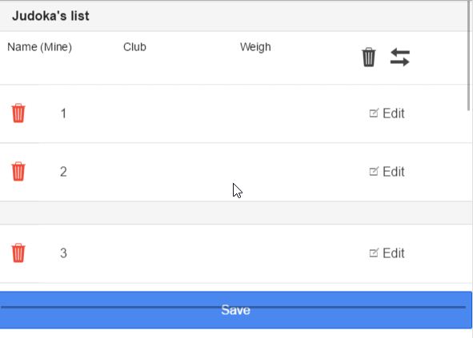

Cette partie de l’encodage est vraiment hard car il y a bcp d’information a affiché et sur smartphone et tablette la place est tres fort limité, au début j’avais penser faire une système d’etape pour passer facilement d’une a l’autre mais ici fait toi plaisir :D

## Vue des combats d’un judoka pour le type « poule »

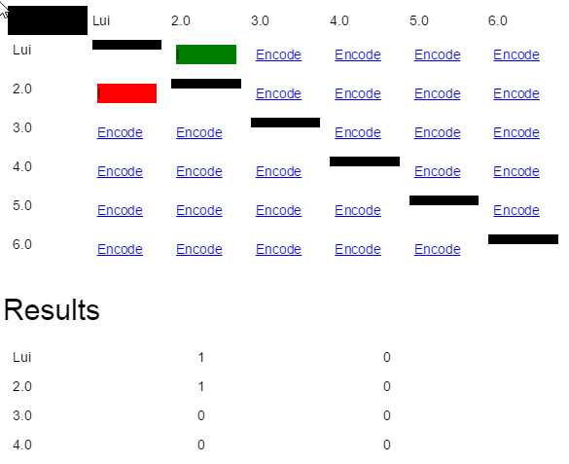

Voici comment c’est sur papier une poule en judo :  
<http://s3.static-clubeo.com/uploads/jc-88-charmes/Medias/tableau_de_poule_mini.tif__mntx3x.jpg>  
  
et moi je voulais mettre en rouge et vert si c’est gagner ou perdu et les points

## Vue des combats d’un judoka pour le type

Ici c’est vraiment horrible ce que j’ai fait donc je vais pas prendre de screen xD  
  
tu peux retrouver ici (<http://www.ippon.org/gp_tur2015.php>), le style de tableau de la ligue international de judo ;)

Ici on est sur des gros tableau (diviser en sous tableau Pool A, B, C,D et final), mais il faut au minimum penser à avoir 2 sections :  
Le tableau principal généralement de 16/32 judoka ET un tableau des repêchages (pour désigner les 3iemes place).  
  
Il faut que pour chaque combat, on puisse avoir un lien vers l’encodage du score si le combat n’a pas encore eu lieu ou voir le Resultats du match

## Encodage d’un combat

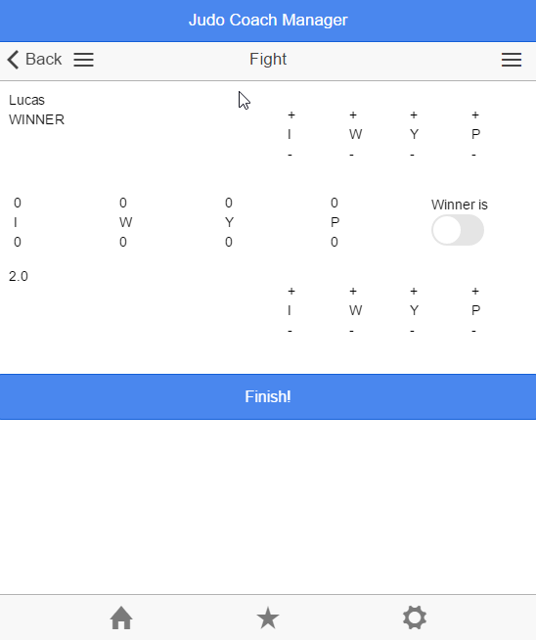

Voici l’encodage d’un combat, en judo, il y a 4 types de point, que l’on peut ajouter et ou supprimé, suivant ce résultat, le programme designer le winner (que l’on peut modifier si besoin).  
  
<http://www.scorejudo.com/upload/Clipboard02_1388433230.jpg>

Voila voila déjà un début pour l’application, je ne sais pas si c’est bien expliqué, sinon hésite pas à me demander des informations ☺